ТЕХНОЛОГИЧЕСКАЯ КАРТА УРОКА
Предмет | Биология
Класс | 7
Учитель | Петрова Наталья Владимировна
Дата | 15.12.21г
№ урока | 22
Продолжительность урока | 45 минут
Тема урока | Тип кольчатые черви
Учебник | «Биология» 7 класс под ред. В. И. Сивоглазов, М. Р. Сапин, А. А. Каменский «Дрофа» 2019г
Смысловые блоки, содержание | Тип Кольчатые черви  Класс Многощетинковые  Класс Малощетинковые  Класс Пиявки
Тип урока | Комбинированный
Цель урока | Формирование представлений о кольчатых червях, особенностях их строения.
Задачи по содержанию | Обучающие:  - сформировать у учащихся общие представления о многообразии животного мира, о единстве органического мира на основе учения о клетке, о сходстве и различии растений и животных;  - познакомить с простейшей классификацией животных, раскрыть значение животных в природе и жизни человека, значение необходимости охраны животного мира.  Развивающие:  - формировать умения сравнивать животных с растениями и объяснять отличительные признаки их, применять знания в новой ситуации, делать вывод на основе сходства, расширить объем жизненных наблюдений и кругозора учащихся;  - формировать универсальные учебные действия: умение самостоятельно искать информацию, анализировать, сравнивать, делать выводы.  Воспитательные:  - продолжать формирование научно-материалистического мировоззрения на основе знаний о родстве животных и растений, взаимосвязях их со средой обитания, воспитывать бережное отношение к животным как составной части природы, формировать экологическое мышление;  - поддерживать интерес к изучению биологии, формировать эволюционные взгляды на живую природу, прививать самостоятельность и любознательность, поддерживать интерес к биологической науке.
Формы организация учебной деятельности | Индивидуальная, парная.
Методы обучения и познания | Словесные (фронтальная беседа, диалог), иллюстративно-словесный (работа с ЭОР), практический (поиск информации), дедуктивный (анализ, применения знаний, обобщение)
Планируемые результаты | Правильно использовать в речи биологические термины, устанавливать взаимосвязи, рассуждать и делать выводы, слушать собеседника и вести диалог; излагать и аргументировать свою точку зрения; оценивать себя и товарищей.
Планируемые результаты изучения темы (требования к уровню подготовки) | Личностные: Осознавать целостность взглядов и многообразие взглядов на мир;  Проявление учебно-познавательного процесса к биологической науке;  Метапредметные:  Общие:  - активизировать познавательную активность у учащихся, преодолевая затруднения;  - учащиеся должны уметь ставить учебную задачу, планировать свою деятельность под руководством учителя. Работать в соответствии поставленной задачи и планом, оценивать работу одноклассников, получать информацию из разных источников;  Познавательные УУД:  - выделение наиболее важной информации;  - создавать обобщение, анализировать, сравнивать, выявлять причины, устанавливать аналогии, классифицировать, устанавливать причинно-следственные связи.  Коммуникативные УУД :  Самостоятельно организовывать учебное взаимодействие в группе. Уметь общаться друг с другом. Осознанно использовать речевые средства для выражения своих чувств и мыслей;  Регулятивные УУД:  Планировать свою деятельность под руководством учителя, оценивать работу одноклассников, работать в соответствии поставленной задачей, сравнивать полученные результаты с ожидаемыми. Самостоятельно обнаруживать и формулировать учебную проблему, определять цель своего обучения, ставить и формулировать для себя новые задачи и познавательной деятельности.  Предметные:  - воспроизведение знаний о внешнем строении дождевых червей;  - раскрыть особенности строения систем внутренних органов в связи с их местом обитания;  - создать условия для развития умения устанавливать причинно-следственные связи между строением и функциями органов
Домашнее задание | Прочитайте параграф стр. 125.  Ответьте на вопрос 9 письменно, 8 по желанию

Содержание этапов урока
Этап урока, цели и задачи | Время, мин | Деятельность учителя | Деятельность учеников | Задания для учащихся, выполнение которых приведет к достижению планируемых результатов
1.Организационный проверка готовности обучающихся их эмоционального настроя на работу, включение в деятельность на личностно значимом уровне  Итог: настрой на работу | 1 мин. | Приветствие  Проверка готовности к уроку: учебник, тетрадь, дневник, ручка, карандаш  Прошу садиться  Как и на каждом уроке вас ждет открытие новых знаний при изучении новой темы | Осуществляют самопроверку готовности к уроку
2. Актуализация опорных знаний урока.  Проверка опорных знаний учащихся, необходимых для изучения нового материала.  Итог: определение степени усвоения учащимися материала | 5 мин | Актуализировать имеющиеся у учащихся знания по теме – «Общая характеристика Типа Черви» | Обучающиеся перечисляют характерные признаки
3. Целеполагание и мотивация к учебной деятельности  Формулирование темы и учебных задач урока | 5 мин. | Какие типы червей мы изучили на прошлых уроках?  Какой тип червей для изучения еще остался?  Какая основная цель данной темы?  Что мы сегодня хотим узнать на уроке?  Организация формулирования темы и цели урока | - тип Плоские и тип Круглые черви  - тип Кольчатые черви  - формирование знаний о строении и жизнедеятельности организма  - представители типа Кольчатые черви  - особенности строения  - жизнедеятельность организмов | Учебник стр. 125. Смотрят и выписываю
4. Изучение нового материала (усвоение новых знаний и умений и способов действий) с первичным закреплением знаний, проверкой применения знаний и умений в новой ситуации. | 20 мин | Организует учебную деятельность, объясняет новый материал.  Составьте и заполните 2 таблицы по ходу урока, в которой будут отражены класс и характерные черты. | Слушают учителя и заполняют таблицу. Отвечают на вопросы. | Таблица 1.  Характеристика Кольчатых червей  Признак Описание  Внешнее строение  Нервная система  Кровеносная система  Пищеварительная система  Дыхательная система  Выделительная система  Размножение  Среда обитания  Таблица 2.  Разнообразие Кольчатых червей  Класс Особенности Представители  Многощетинковые  Малощетинковые  Пиявки
Физкультминутка | 1 мин. | Сменить деятельность, обеспечить эмоциональную разгрузку учащихся.  Показ упражнений. | Повтор упражнений.
Закрепление нового материала.  Итог: Определение степени усвоения полученных знаний | 10 мин. | Объясняет задание и помогает в его выполнении | Выполняют задание в парах | На основе полученных знаний давайте выполним следующие задания.  Задание 1. Рассмотрите изображённое на фотографии животное и опишите его, выполнив задания.  А. Укажите тип симметрии животного.  Б) Укажите среду обитания животного.  В) Укажите одно из значений, которое имеют дождевые черви в жизни человека.  Г) Установите последовательность расположения систематических групп изображённого животного, начиная с самой крупной.  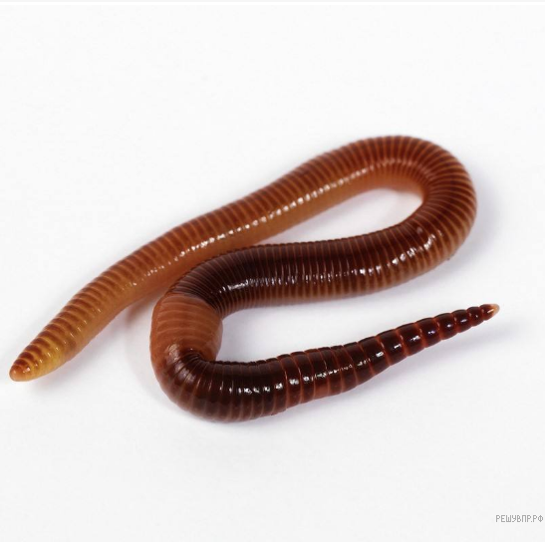  Задание 2. Рассмотрите изображённое на фотографии животное и опишите его, выполнив задания.  А) Укажите тип симметрии животного.  Б) Укажите среду обитания животного.  В) Укажите одно из значений, которое имеют зелёные нереисы в жизни человека.  Г) Установите последовательность расположения систематических групп изображённого животного, начиная с самой крупной. Используйте слова и словосочетания из предложенного списка.  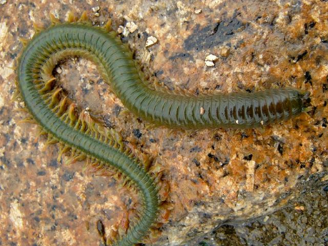  Задание 3. Рассмотрите изображённое на фотографии животное и опишите его, выполнив задания.  А) Укажите тип симметрии животного.  Б) Укажите среду обитания животного.  В) Укажите одно из значений, которое имеет медицинская пиявка в природе.  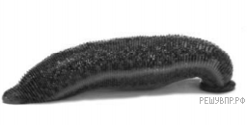  Г) Установите последовательность расположения систематических групп изображённого животного, начиная с самой крупной.
Рефлексия | 2 мин. | Предлагает вспомнить тему и задачи урока, соотнести с планом работы, записанным на доске, и оценить меру своего личного продвижения к цели и успехи класса в целом. | – Определяют степень соответствия поставленной цели и результатов деятельности: называют тему и задачи урока, отмечают наиболее трудные и наиболее понравившиеся эпизод урока, высказывают оценочные суждения. | Выбрать цвет светофора, который соответствует  Зеленый – Все понял(а)  Красный – Многое было не понятно  Желтый- Понял, но не все
Домашнее задание | 2 мин. | Подводит итог урока, предлагает дифференцированное домашнее задание. | Обучающиеся выбирают домашнее задание из предложенных вариантов. Записывают задание в дневник. | Прочитайте параграф стр. 125.  Ответьте на вопрос 9 письменно, 8 по желанию

